**BÁO CÁO TIẾN ĐỘ**

1. *Web bán thuốc*
   1. Màn hình trang chủ

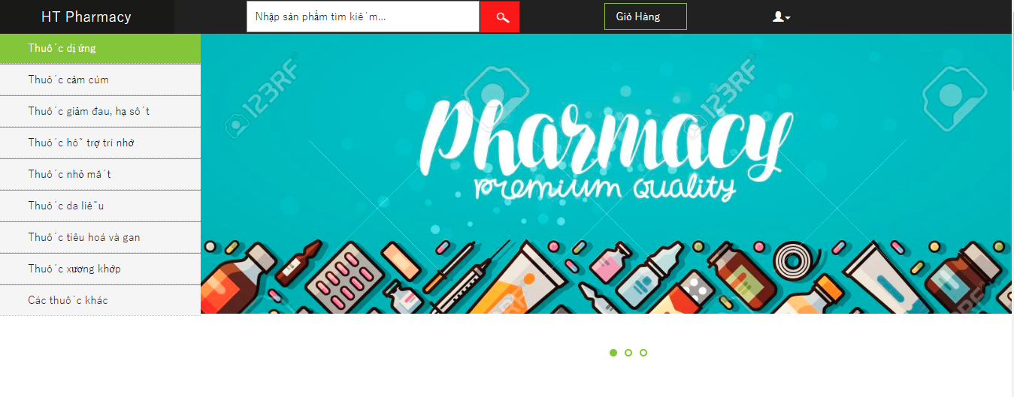

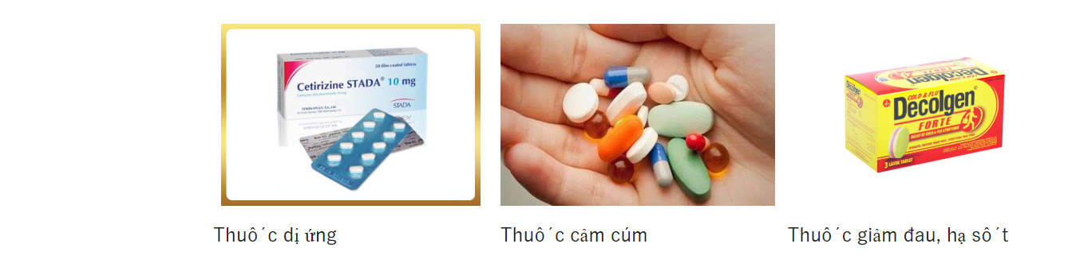

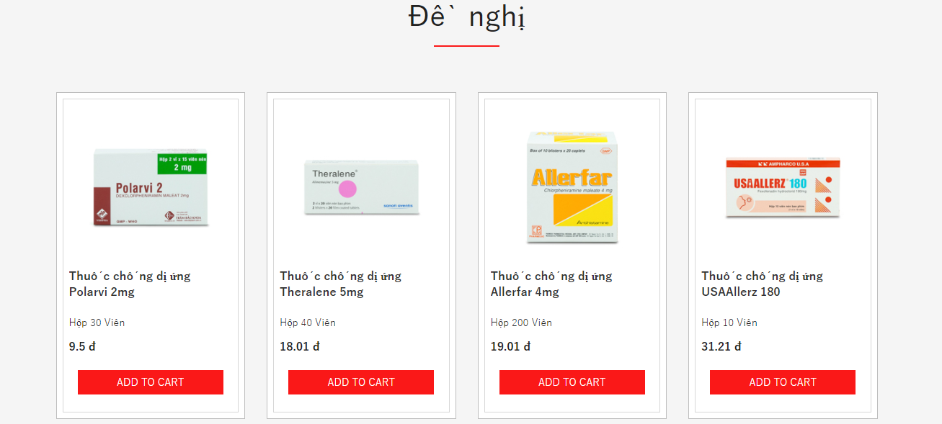

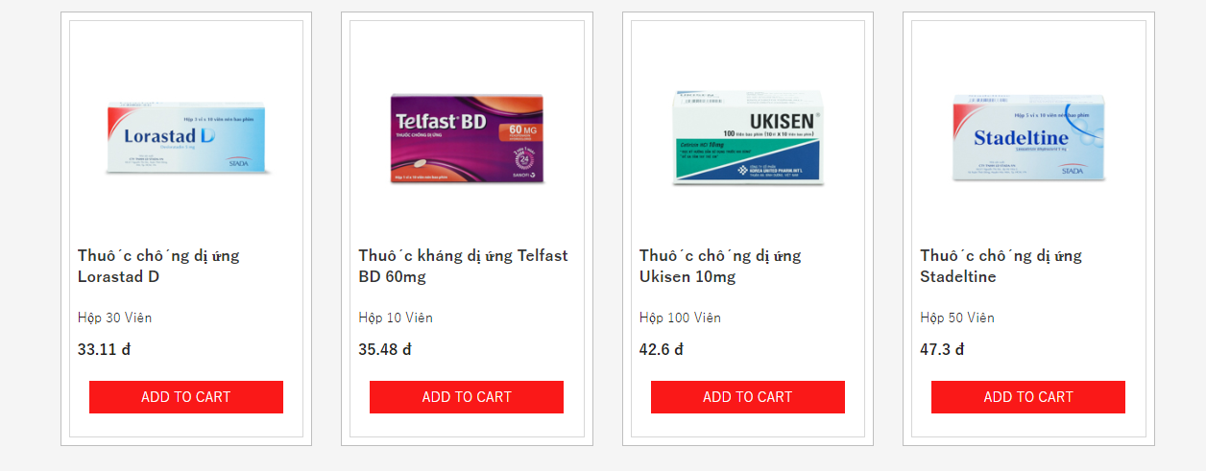

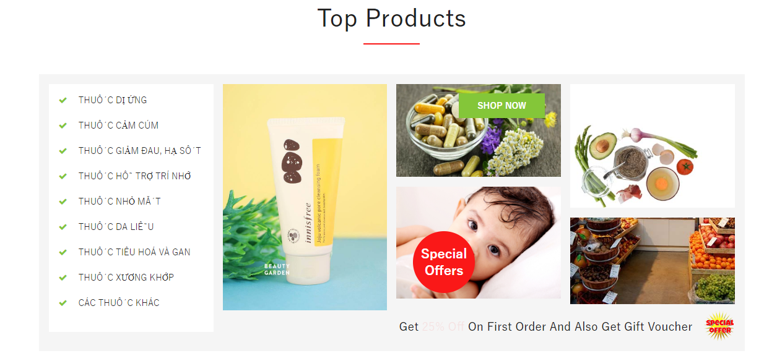

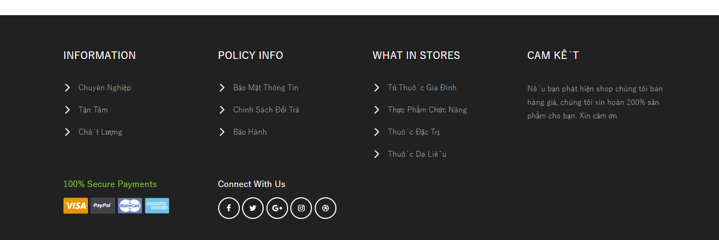

* 1. Màn hình danh sách sản phẩm theo nhóm sản phẩm

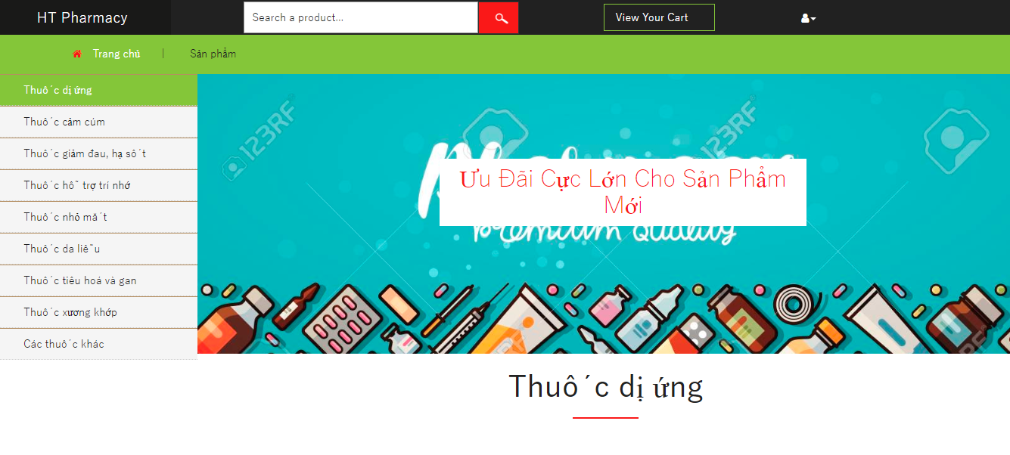

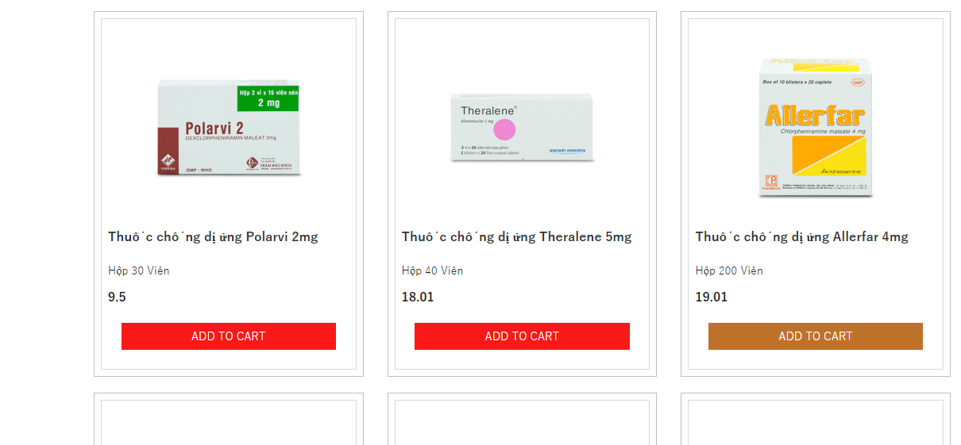

* 1. Màn hình chi tiết sản phẩm

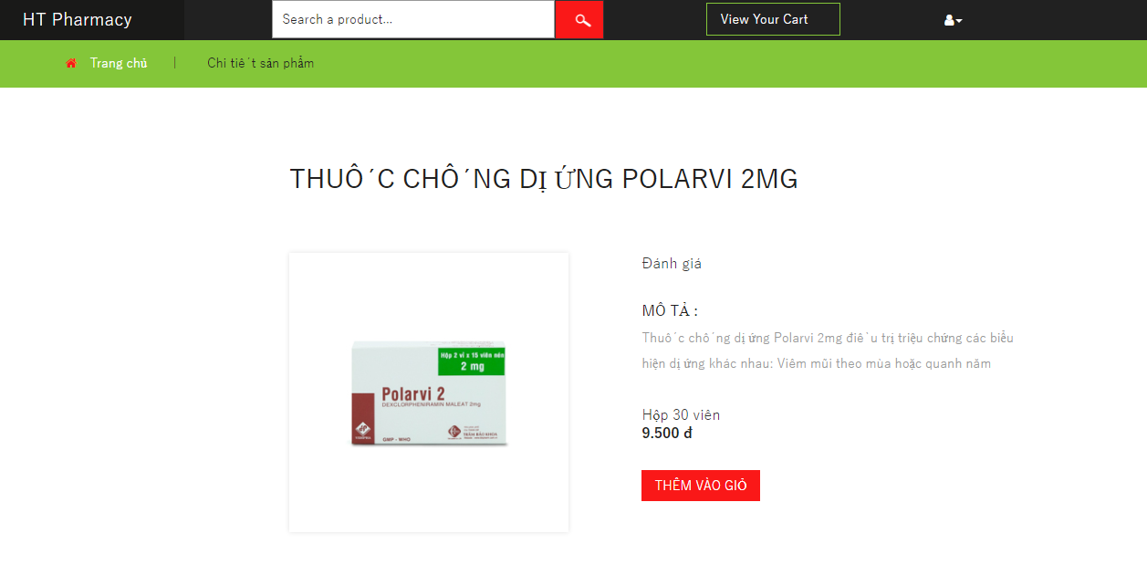

1. *Web quản lý bán thuốc*
   1. Màn hình quản lý sản phẩm
      1. Danh sách sản phẩm

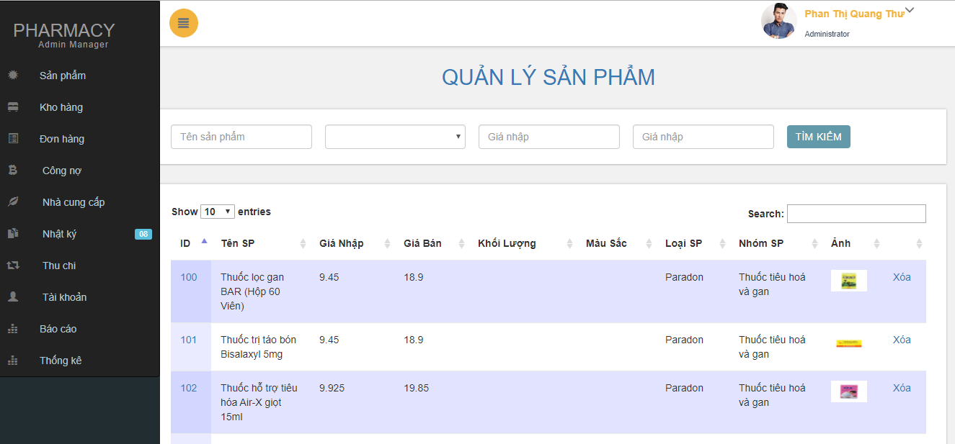

* + 1. Thêm sản phẩm

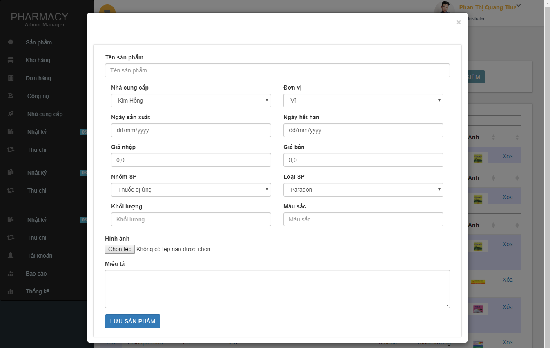

* + 1. Xóa sản phẩm



* + 1. Chỉnh sửa sản phẩm

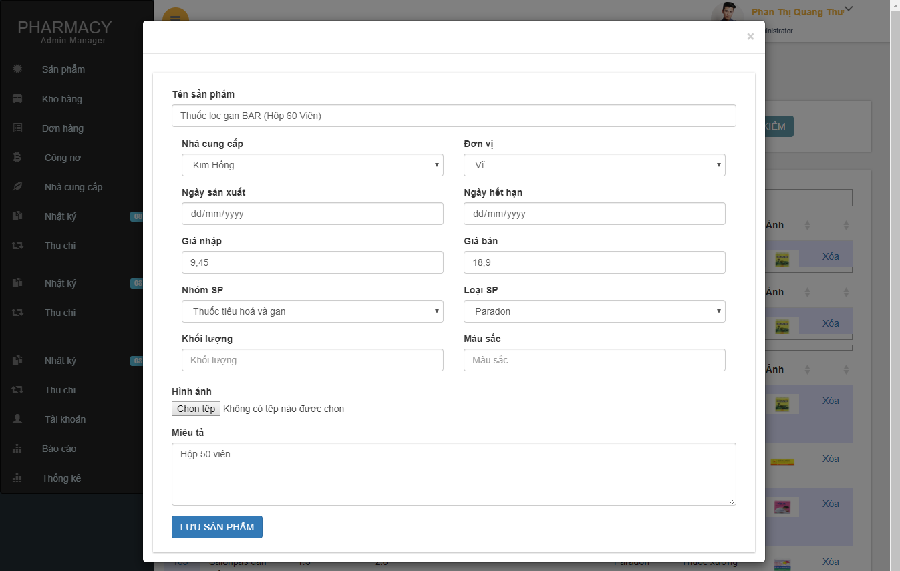

* + 1. Màn hình tìm kiếm

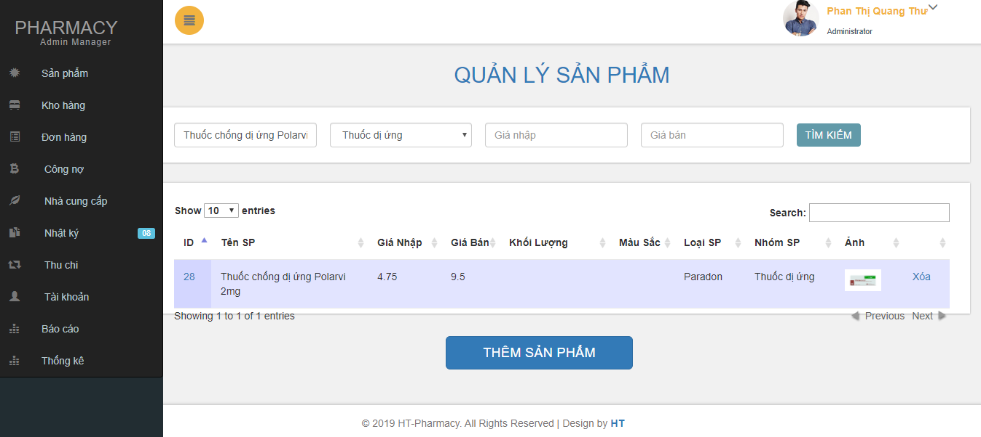

* 1. Màn hình quản lý đơn hàng

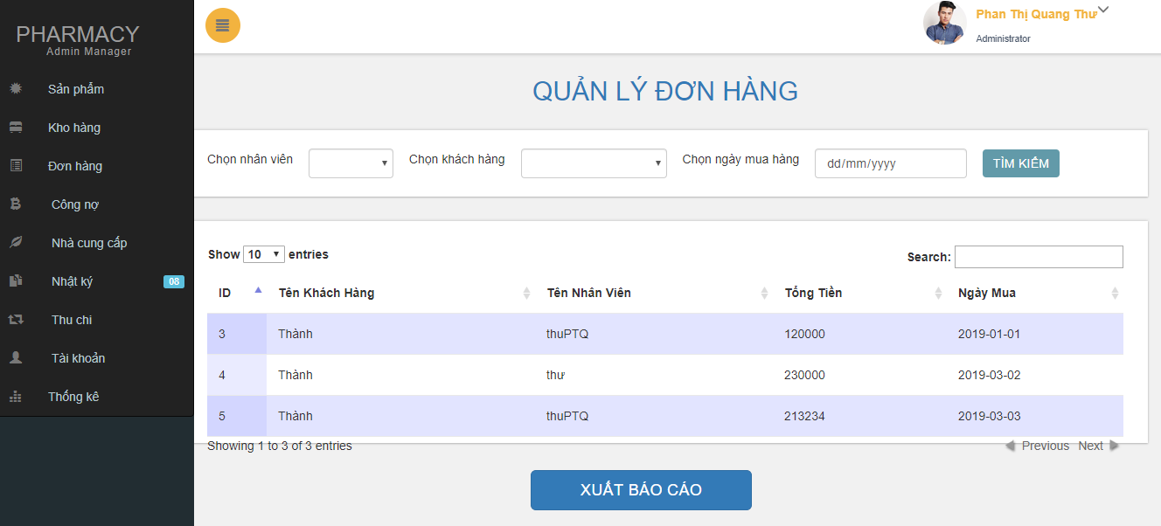

* 1. Màn hình xuất báo cáo
     1. Màn hình chọn xuất theo điều kiện

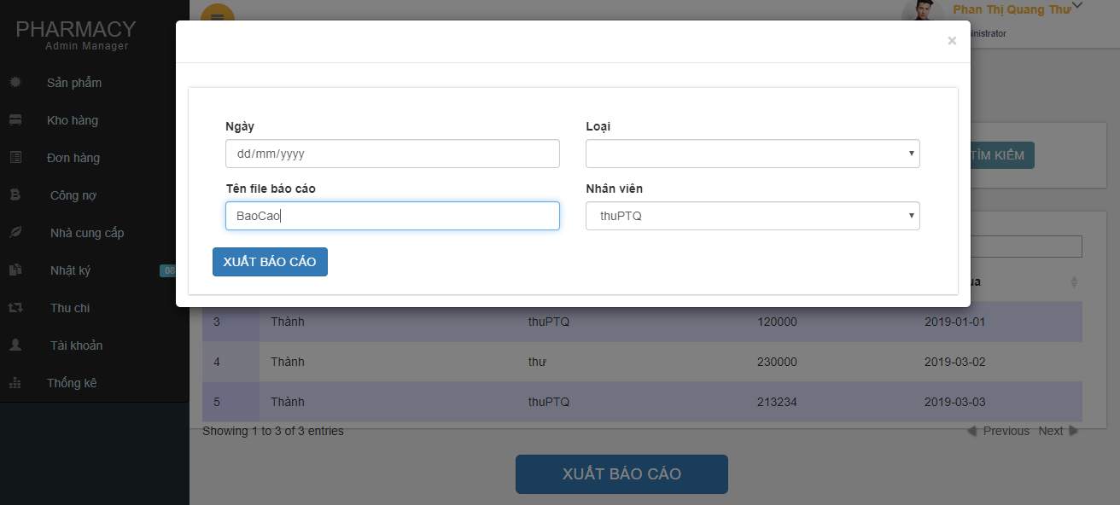

* + 1. File exel sau khi xuất báo cáo

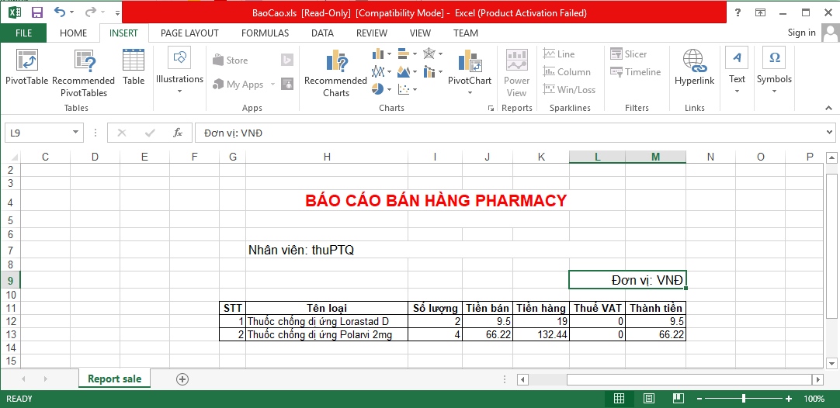

* 1. Màn hình thống kê

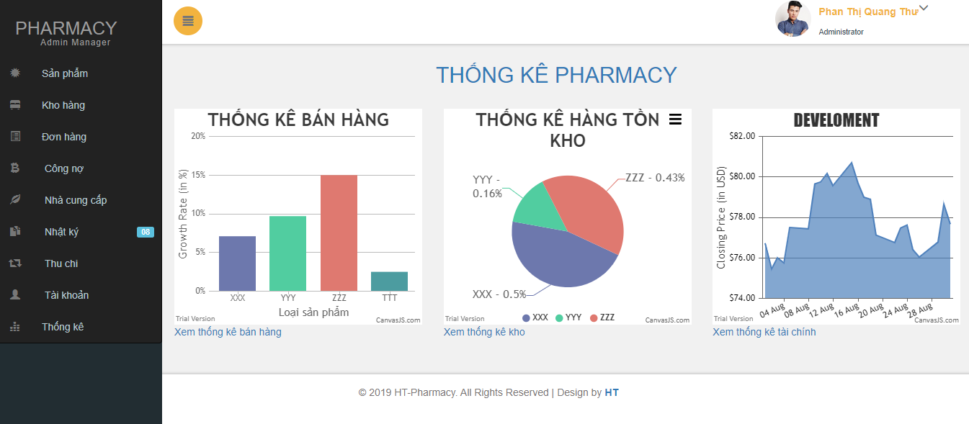

* + 1. Biểu đồ cột

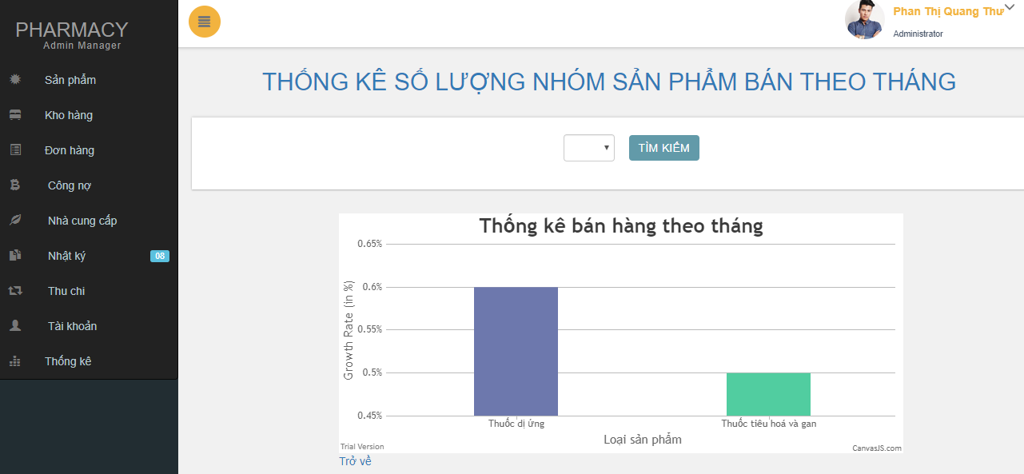

* + 1. Biểu đồ đường

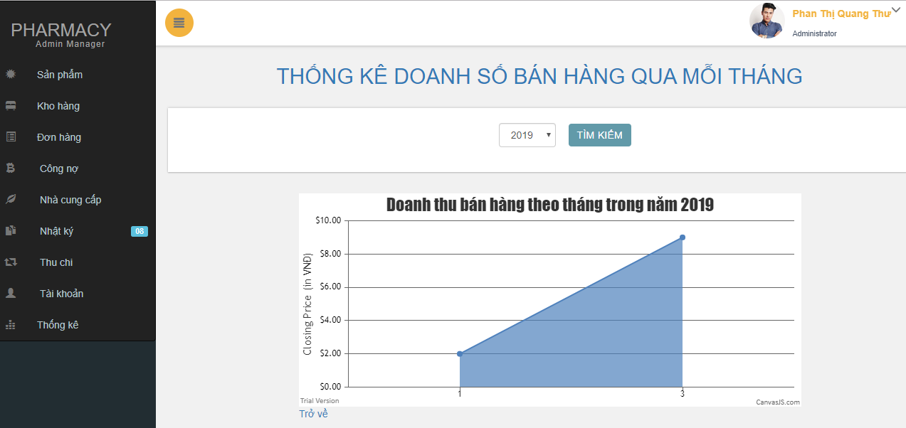

* + 1. Biểu đồ tròn

